Преподаватель Танчик Е. А.

Задания на 28.05.2020.
Гр. 16 А Задания для дистанционного обучения по дисциплине:
«Математика: алгебра и начала математического анализа; геометрия».
Здравствуйте, уважаемые обучающиеся.
Тема нашего урока: многогранники (1урок).
Тема нашего урока: вершины, ребра, грани многогранника (1урок).
Для освоения данной темы вам необходимо ознакомиться с лекционным материалом и записать конспект об одном из Платоновых тел и о его свойствах.
У всех многогранников есть общие свойства:
- Все они имеют 3 неотъемлемых компонента:
а)грань (поверхность многоугольника);
б) вершина (углы, образовавшиеся в местах соединения граней);
в) ребро (сторона фигуры или отрезок, образованный в месте стыка двух граней).
- Каждое ребро многоугольника соединяет две, и только две грани, которые по отношению друг к другу являются смежными.
- Выпуклость означает, что тело полностью расположено только по одну сторону плоскости, на которой лежит одна из граней. Правило применимо ко всем граням многогранника. Такие геометрические фигуры в стереометрии называют термином выпуклые многогранники. Исключение составляют звёздчатые многогранники, которые являются производными правильных многогранных геометрических тел.
Многогранники можно условно разделить на:
1. Выпуклые многогранники:
а) обычные или классические (призма, пирамида, параллелепипед);
б) правильные (также называемые Платоновыми телами) ;
в) полуправильные (второе название – Архимедовы тела).
2. Невыпуклые многогранники (звёздчатые).
- Пирамида (классический многогранник).
Пирамидой называют геометрическое тело, которое состоит из одного основания и из n-го числа треугольных граней, соединяющихся в одной точке – вершине. Следует отметить, что если боковые грани пирамиды представлены обязательно треугольниками, то в основании может быть как треугольный многоугольник, так и четырёхугольник, и пятиугольник, и так до бесконечности. При этом название пирамиды будет соответствовать многоугольнику в основании. Например, если в основании пирамиды лежит треугольник – это треугольная пирамида, четырёхугольник – четырёхугольная, и т. д.
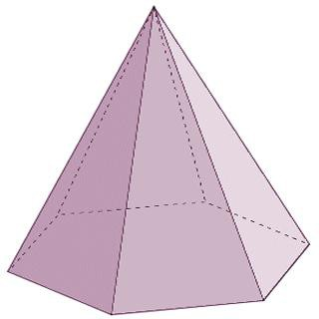
Пирамиды – это конусоподобные многогранники. Виды многогранников этой группы, кроме вышеперечисленных, включают также следующих представителей:
- Правильная пирамида имеет в основании правильный многоугольник, и высота ее проектируется в центр окружности, вписанной в основание или описанной вокруг него.
- Прямоугольная пирамида образуется тогда, когда одно из боковых рёбер пересекается с основанием под прямым углом. В таком случае это ребро справедливо также назвать высотой пирамиды.
- Свойства пирамиды:
- В случае если все боковые рёбра пирамиды конгруэнтны (одинаковой высоты), то все они пересекаются с основанием под одним углом, а вокруг основания можно прочертить окружность с центром, совпадающим с проекцией вершины пирамиды.
- Если в основании пирамиды лежит правильный многоугольник, то все боковые рёбра конгруэнтны, а грани являются равнобедренными треугольниками.

Правильный многогранник: виды и свойства многогранников
В стереометрии особое место занимают геометрические тела с абсолютно равными между собой гранями, в вершинах которых соединяется одинаковое количество рёбер. Эти тела получили название Платоновы тела, или правильные многогранники. Виды многогранников с такими свойствами насчитывают всего пять фигур:
- Тетраэдр.
- Гексаэдр.
- Октаэдр.
- Додекаэдр.
- Икосаэдр.
Своим названием правильные многогранники обязаны древнегреческому философу Платону, описавшему эти геометрические тела в своих трудах и связавшему их с природными стихиями: земли, воды, огня, воздуха. Пятой фигуре присуждали сходство со строением Вселенной. По его мнению, атомы природных стихий по форме напоминают виды правильных многогранников. Благодаря своему самому захватывающему свойству – симметричности, эти геометрические тела представляли большой интерес не только для древних математиков и философов, но и для архитекторов, художников и скульпторов всех времён. Наличие всего лишь 5 видов многогранников с абсолютной симметрией считалось фундаментальной находкой, им даже присуждали связь с божественным началом.

Гексаэдр и его свойства

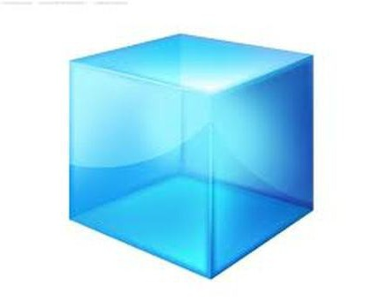

В геометрии гексаэдр, он же куб имеет следующие свойства:
- Все рёбра куба конгруэнтны и лежат в параллельных плоскостях по отношению друг к другу.
- Все грани – конгруэнтные квадраты (всего в кубе их 6), любой из которых может быть принят за основание.
- Все межгранные углы равны 90.
- Из каждой вершины исходит равное количество рёбер, а именно 3.
- Куб имеет 9 осей симметрии, которые все пересекаются в точке пересечения диагоналей гексаэдра, именуемой центром симметрии.

Тетраэдр
Тетраэдр – это четырёхгранник с равными гранями в форме треугольников, каждая из вершин которых является точкой соединения трёх граней.
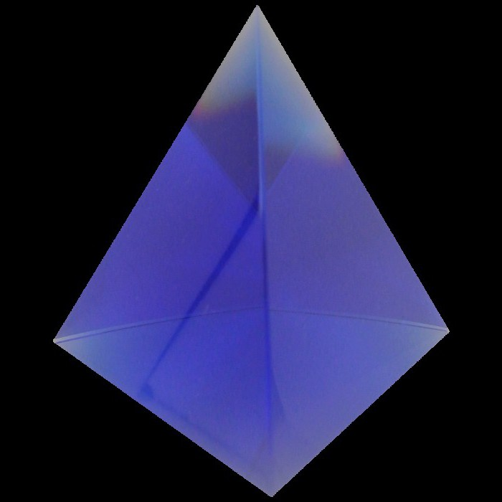
Свойства правильного тетраэдра:
Все грани тетраэда – это равносторонние треугольники, из чего следует, что все грани четырёхгранника конгруэнтны.
- Так как основание представлено правильной геометрической фигурой, то есть имеет равные стороны, то и грани тетраэдра сходятся под одинаковым углом, то есть все углы равны.
- Сумма плоских углов при каждой из вершин равняется 180, так как все углы равны, то любой угол правильного четырёхгранника составляет 60.
- Каждая из вершин проецируется в точку пересечения высот противоположной (ортоцентр) грани.

Октаэдр и его свойства
Описывая виды правильных многогранников, нельзя не отметить такой объект, как октаэдр, который визуально можно представить в виде двух склеенных основаниями четырёхугольных правильных пирамид.
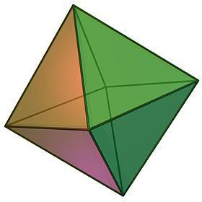
Свойства октаэдра:
- Само название геометрического тела подсказывает количество его граней. Восьмигранник состоит из 8 конгруэнтных равносторонних треугольников, в каждой из вершин которого сходится равное количество граней, а именно 4.
- Так как все грани октаэдра равны, равны и его межгранные углы, каждый из которых равняется 60, а сумма плоских углов любой из вершин составляет, таким образом, 240.

Додекаэдр
Если представить, что все грани геометрического тела представляют собой правильный пятиугольник, то получится додекаэдр – фигура из 12 многоугольников.

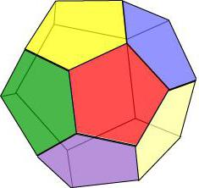
Свойства додекаэдра:
- В каждой вершине пересекаются по три грани.
- Все грани равны и имеют одинаковую длину рёбер, а также равную площадь.
- У додекаэдра 15 осей и плоскостей симметрии, причём любая из них проходит через вершину грани и середину противоположного ей ребра.

Икосаэдр
Не менее интересная, чем додекаэдр, фигура икосаэдр представляет собой объёмное геометрическое тело с 20 равными гранями. Среди свойств правильного двадцатигранника можно отметить следующие:
- Все грани икосаэдра - равнобедренные треугольники.
- В каждой вершине многогранника сходится пять граней, и сумма смежных углов вершины составляет 300.
- Икосаэдр имеет так же, как и додекаэдр, 15 осей и плоскостей симметрии, проходящих через середины противоположных граней.

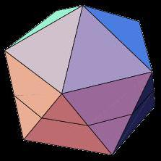

Полуправильные многоугольники
Кроме Платоновых тел, в группу выпуклых многогранников входят также Архимедовы тела, которые представляют собой усечённые правильные многогранники. Виды многогранников данной группы обладают следующими свойствами:
- Геометрические тела имеют попарно равные грани нескольких типов, например, усечённый тетраэдр имеет так же, как и правильный тетраэдр, 8 граней, но в случае Архимедова тела 4 грани будут треугольной формы и 4 - шестиугольной.
- Все углы одной вершины конгруэнтны.

Звёздчатые многогранники
Представители необъёмных видов геометрических тел – звёздчатые многогранники, грани которых пересекаются друг с другом. Они могут быть образованы путём слияния двух правильных трёхмерных тел либо в результате продолжения их граней.
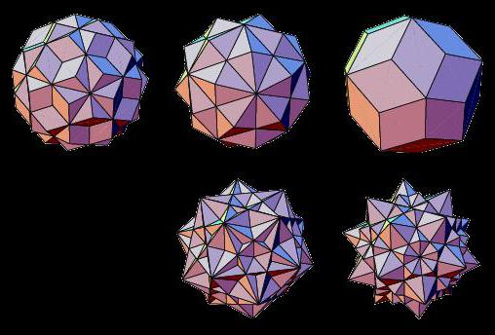
Таким образом, известны такие звёздчатые многогранники, как: звёздчатые формы октаэдра, додекаэдра, икосаэдра, кубооктаэдра, икосододекаэдра.
Выполните работу в тетради и пришлите мне на электронную почту.
Рекомендуемая литература:
1) Математика: алгебра и начала математического анализа, геометрия : учеб. Для студ. Учреждений сред. проф. Образования / М. И. Башмаков.М. : Издательский центр «Академия». 2016.—256 с.
https://obuchalka.org/20180713101909/matematika-algebra-i-nachala-matematicheskogo-analiza-geometriya-bashmakov-m-i-2017.html

С уважением, Танчик Е. А.

